

1. Pinta les claus de sol de color groc.
2. Pinta les negres de color vermell.
3. 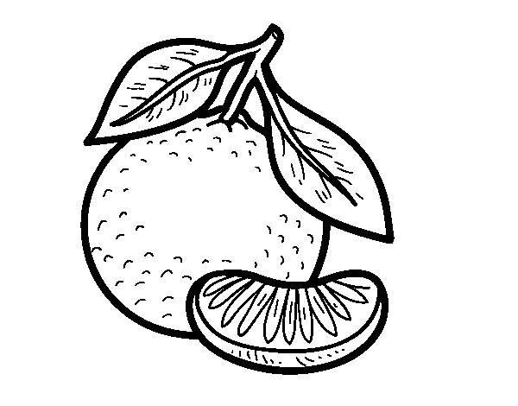Pinta les corxeres de color verd.

**LA MANDARINA CLEMENTINA**

*Ferran Andechaga i Sergi Esparza*

La llaminadura més dolça de tot l'hivern:­ Sóc jo, sóc jo!Les mans et perfumo quan em treus tota la pell. Vaig venir de la Xina ja fa més de dos-cents anys.- De la Xina mandarina.Menja'm a tothora, per esmorzar, dinar, berenar i sopar. És tan dolça i és tan fina, mandarina clementina,petitona i rodona, porta molta vitamina. Em menja el carnestoltes,l'home dels nassos per Cap d'Any,al ninot de neu li agrada després del dinar de Nadal,quan vas a collir olives, de calçotada em pots menjar,el tió en menja les peles i el caganer se'n fa un fart. Petita o grossa, separa tots els grillons- Separa'ls, separa'ls.que, per molt que busquis, no trobaràs mai pinyols. Tinc una cosina però no ens assemblem en res.- Llimona, llimona Jo sóc la més bona de tot l'univers. És tan dolça i és tan fina, mandarina clementina,petitona i rodona, porta molta vitamina. Em menja el carnestoltes,l'home dels nassos per Cap d'Any,al ninot de neu li agrada després del dinar de Nadal,quan vas a collir olives, de calçotada em pots menjar,el tió en menja les peles i el caganer se'n fa un fart. Em menja el carnestoltes,l'home dels nassos per Cap d'Any,al ninot de neu li agrada després del dinar de Nadal,quan vas a collir olives, de calçotada em pots menjar,el tió en menja les peles i el caganer se'n fa un fart.